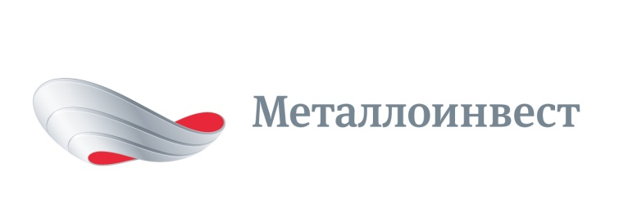 ПРЕСС-РЕЛИЗ

Металлоинвест запустил интерактивную версию годового отчета за 2016 год

3 августа 2017 г., Москва - Компания «Металлоинвест» представила онлайн-версию годового отчета за 2016 год. Отчет, созданный с использованием современных технологий представления данных, дает возможность пользователям в удобном формате получить информацию о результатах работы Компании в 2016 году, стратегических преимуществах и приоритетах развития Металлоинвеста.
Интерактивная версия доступна по ссылке: http://ar2016.metalloinvest.com
В этом году отчет Металлоинвеста вышел под слоганом «Первое звено в цепочке создания ценностей». В концепции годового отчета отражена основополагающая роль Компании как производителя сырья высокого передела, с которого во многих отраслях промышленности начинаются цепочки производства конечной продукции, имеющей ценность для людей, будь то машины и механизмы, или здания и сооружения. Металлоинвест – поставщик железорудного сырья и металлизованной продукции для российских и зарубежных металлургических предприятий, а также поставщик готовой стальной продукции высокого качества для автомобилестроения, судостроения, машиностроения, мостостроения, трубной промышленности и строительной отрасли.
Концепция отчета раскрывает четыре основных фактора успеха Металлоинвеста – уникальную базу ресурсов, низкую контролируемую себестоимость, производство, ориентированное на спрос и диверсифицированный рынок сбыта. Благодаря этим конкурентным преимуществам Компания не только сохранила устойчивость в нестабильной макроэкономической конъюнктуре 2016 года, но и продемонстрировала рекордные объемы выпуска железной руды, окатышей, ГБЖ/ПВЖ и чугуна.
Эффективность работы с отчетом обеспечивается удобной навигацией, широким набором сервисных функций с возможностью настройки индивидуального интерфейса и формирования персонального отчета на основе отдельных его глав и страниц. Инвесторы, партнеры, СМИ и другие заинтересованные стороны могут анализировать результаты деятельности Компании с помощью профессиональных аналитических IR-инструментов.
Как и в прошлом году, в отчете Металлоинвеста действует сервис обратной связи, выполненный в виде онлайн-опроса. Подобный формат позволяет каждому пользователю внести свой вклад в повышение качества отчетности Компании.

Приверженность открытости и соответствие лучшим практикам корпоративной отчетности неоднократно подтверждены высокой оценкой экспертного сообщества.
Годовой отчет Металлоинвеста за 2015 год получил платиновую награду одного из самых престижных международных конкурсов «2016 Impact Awards Corporate Reputation Competition», который проводит Лига американских профессионалов в области коммуникаций (LACP), а также стал обладателем платиновых наград престижного международного конкурса MarCom Awards в номинациях: «Лучшая печатная версия годового отчета» и «Лучший интерактивный годовой отчет».
Кроме того, годовые отчеты Металлоинвеста становились победителями и обладателями наград: «Galaxy Awards» (США), «World’s Best Corporate Websites iNOVA Awards» (США), Санкт-Петербургского ежегодного конкурса торгово-промышленной палаты РФ, конкурса годовых отчетов Московской Биржа и медиа-группа "РЦБ", RAEX (РА «Эксперт»), Московского международного фестиваля корпоративного видео (ММФКВ) и других конкурсов.

# # #
Металлоинвест (www.metalloinvest.com) – ведущий производитель и поставщик железорудной продукции и горячебрикетированного железа (ГБЖ) на глобальном рынке, один из региональных производителей высококачественной стали. Компания обладает крупнейшими в мире разрабатываемыми железорудными месторождениями и имеет одни из самых низких показателей себестоимости производства ЖРС.

100% акций Металлоинвеста контролируются USM Holdings, крупнейшим бенефициаром которого является Алишер Усманов (49%). Другими акционерами холдинга являются структуры Владимира Скоча (30%) и Фархада Мошири (10%).

За дополнительной информацией обращайтесь:
Департамент корпоративных коммуникаций
Дмитрий Кравченко
+7 (495) 981-55-55
pr@metalloinvest.com

